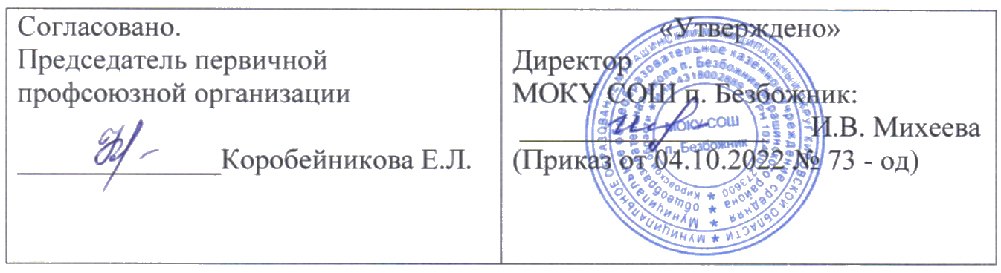

ИЗМЕНЕНИЯ
В ПРАВИЛА ВНУТРЕННЕГО ТРУДОВОГО РАСПОРЯДКА МОКУ СОШ п. Безбожник Мурашинского района Кировской области

В разделе «Порядок приема и увольнения работников» в перечне документов, предъявляемым лицом , поступающим на работу слова «Страховое свидетельство государственного пенсионного страхования» заменить на «документ, подтверждающий регистрацию в системе индивидуального (персонифицированного) учета, в том числе в форме электронного документа» (ст. 65 ТК РФ);

В разделе «Порядок приема и увольнения работников» абзац 2 (страница 2 Правил внутреннего трудового распорядка)) читать в новой редакции: «Прием на работу оформляется трудовым договором. Работодатель вправе издать на основании заключенного трудового договора приказ (распоряжение) о приеме на работу. Содержание приказа (распоряжения) работодателя должно соответствовать условиям заключенного трудового договора» (ст. 68 ТК РФ).

